**Do dokumentu som nahrala tri vyrobené produkty – korbáč, rúška a záhradnú tabuľu.**

1. 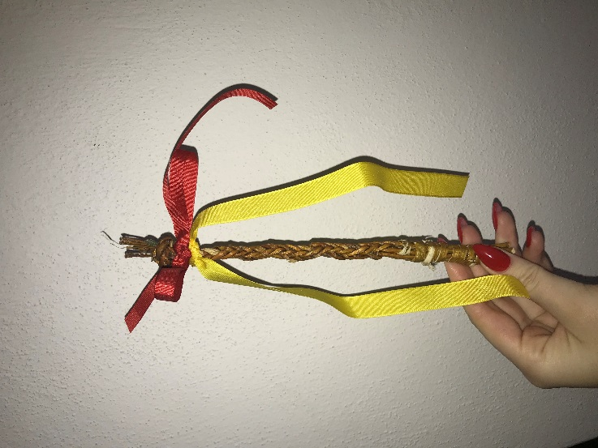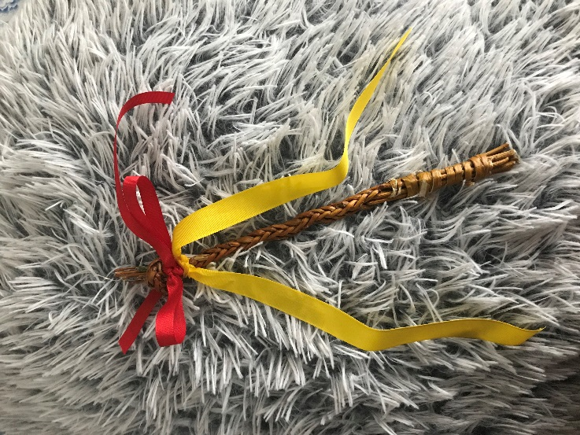Vlastnou pletený malý korbáč. Vhodné ako dekorácia počas Veľkej noci.
2. 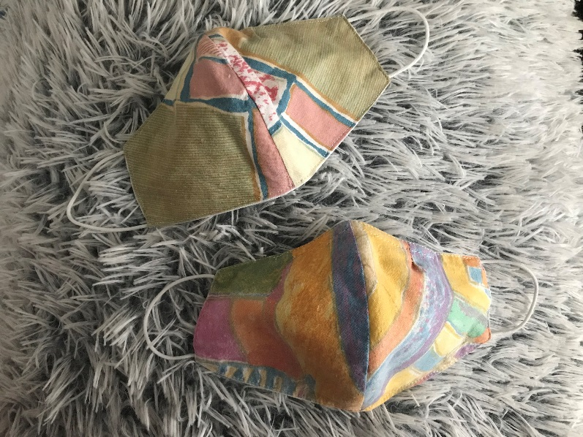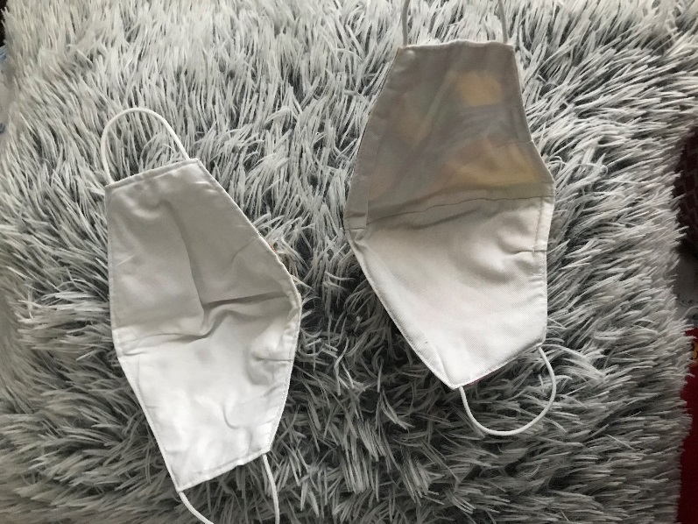Šité rúška – 2 druhy

Rúška s nažehlovačkou:

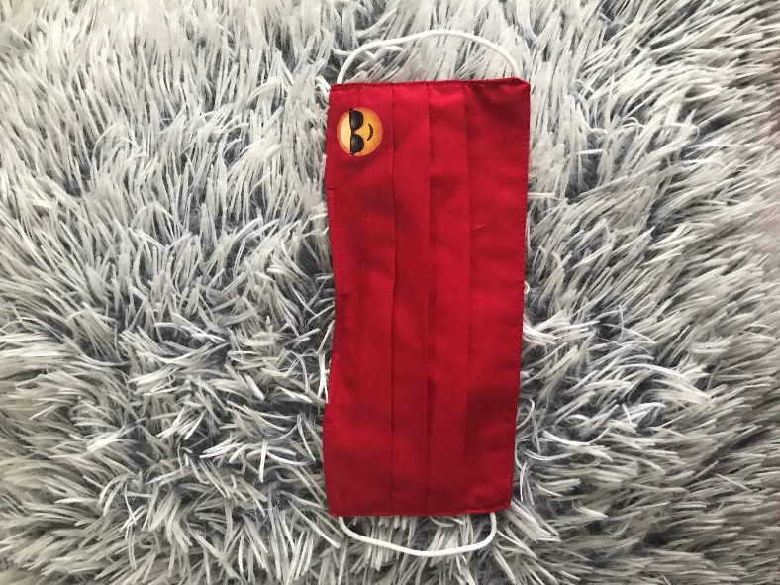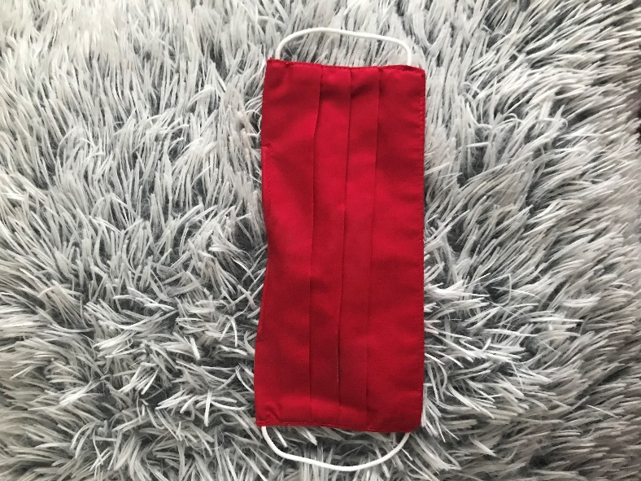

1. 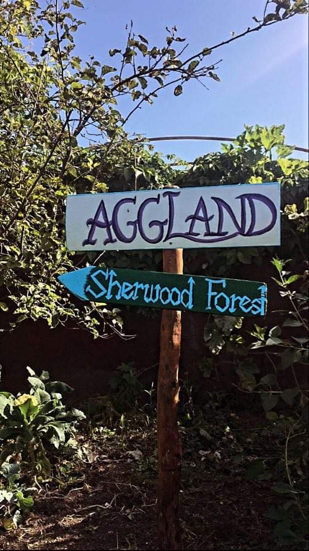Záhradná tabuľa